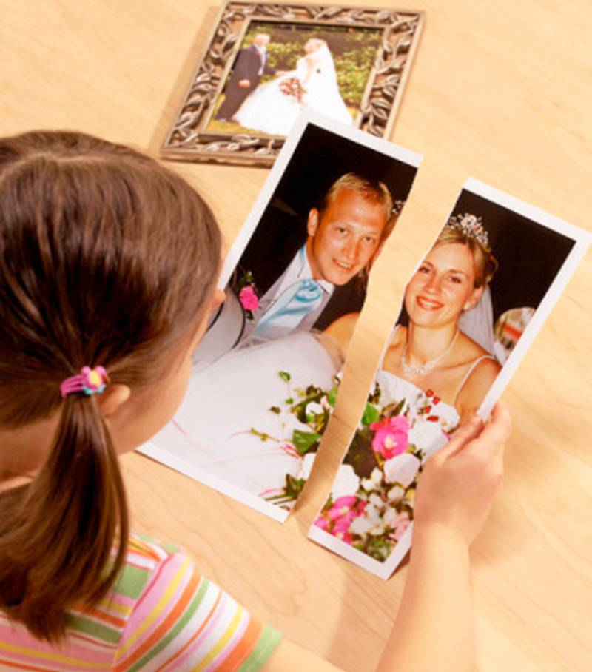

Развод родителей – одно из самых сильных стрессовых событий, которые могут произойти в жизни ребёнка. Сравнима с ним разве что физическая утрата родителя или какое-нибудь направленное разрушительное травматическое воздействие.

Профилактика супружеских разводов:
Советы психолога
1. Учитесь общаться.
Психология семейных отношений говорит, что качественное общение в браке – один из главных плюсов, помогающих противостоять проблемам. Общение в браке должно осуществляться на глубоком уровне. Супруги должны уметь делиться друг с другом не только событиями дня, но и чувствами и эмоциями по тому или иному поводу.
2. Проводите интересно совместное время. Мы можем потратиться на проведение времени с друзьями, но нам жалко расходовать деньги на проведение времени с супругом. В итоге это приводит к скуке в семейных отношениях, неудовлетворению и, как следствие, напряженности в отношениях.
3. Изучайте своего супруга или супругу. Знаете ли вы темперамент своей второй половины, что его (ее) радует, а что огорчает? Каким образом можно с ним (с ней) договориться, сколько времени ему (ей) надо на размышления?
4. Проявляйте любовь к своей второй половинке. Человек, который уверен, что его любят, не так болезненно воспринимает критику и готов пойти на уступки любимому человеку.
5. Осознайте критические точки в семье. Это те точки, из-за которых раз за разом возникают проблемы. Посмотрите на список и определите свои критические точки, к примеру:
- не удовлетворяется потребность в ценности и важности одного из партнеров, нарушается в разных вариантах чувство достоинства, имеется пренебрежительное отношение;
- недостаток внимания, ласки, заботы, подарков, понимания;
- как проводить совместное время, хобби и увлечения;
- воспитание ребенка;
- вредные привычки одного из супругов, азартные или компьютерные игры;
- создание и планирование семейного бюджета;
- домашние обязанности, обустройство домашнего очага;
- потребностью во взаимопомощи, взаимоподдержке, в сотрудничестве по вопросам разделения труда в семье, ведения домашнего хозяйства, ухода за детьми.
Именно пара критических точек портит зачастую семейные отношения. Зная о них, старайтесь осторожно подходить к их разрешению, не спешите, наберитесь терпения. Может понадобиться время, психологическая помощь, чтение литературы по этой теме, чтобы проблему можно было разрешить. Говорите с партнером периодически на эти темы и помогите друг другу разобраться в этом вопросе.

И помните - спокойный доброжелательный разговор помогает удачнее разрешать ситуацию. Самое главное понять, что иметь хорошие семейные отношения не так-то просто: приходится много трудиться, разочаровываться. На практике все выглядит не так легко, как на бумаге. Но поверьте, профилактика семейных конфликтов очень важна для семейных отношений, которые могут приносить радость и уверенность в завтрашнем дне.
ЧТО ЧУВСТВУЕТ РЕБЕНОК ПРИ РАЗВОДЕ РОДИТЕЛЕЙ?
Прежде всего, он испытывает печаль, гнев, чувство вины и страха!
Надо только представить, что мы будем чувствовать, если нас внезапно покинет самый любимый человек! И к тому же без предупреждения.
Иногда ребенок обращает свою ярость на одного из родителей, на того, кого считает виновником несчастья, в то время как с другим он себя отождествляет. Ярость по отношению к обоим родителям может сменяться обвинениями в адрес одного из них. Агрессия-это влечения, которые могут менять свой объект, и часто можно видеть, что ребенок поочередно ненавидит каждого из родителей, причинивших ему зло.
Но есть и еще одно обвинение, которое, с первого взгляда, может показаться абсурдным. Ребенок часто обвиняет в разводе себя! Более того, добрая часть тех обвинений, которые дети предъявляют к родителям, является лишь защитой от собственного чувства вины. Малыши, застигнутые разводом врасплох, начинают вдруг понимать, что личные неурядицы для родителей важнее, чем их отношение к ребенку.
Ощущение вины влечет за собой ощущение собственной неполноценности, ребенок чувствует себя брошенным, и это характерно для всех детей.

За оказанием услуг психологической помощи семьи, оказавшиеся в трудной жизненной ситуации, могут обратиться:

ГБУЗ «Ямало-Ненецкий окружной психоневрологический диспансер»  г. Салехард  ул. Глазкова, д. 2, корп. Б.  Телефон доверия психологической службы – 6-23-73 (круглосуточно)  Телефон «Горячей линии» - 4-11-09  Посещение психолога, телефон для справок: 4-73-51 (регистратура) | ГКУ «Социально-реабилитационный центр для несовершеннолетних «Доверие»  г. Салехард  ул. Патрикеева, 25  телефон для справок: 4-44-53

Также, приглашаем Вас на чествование супружеских пар, имеющих семейный союз более 25 лет, на котором состоится вручение медалей «За любовь и верность». Мероприятие запланировано на 7 июля 2018 года, время и место проведения мероприятия можно уточнить по телефону: 3-51-33.
Департамент по труду и социальной защите населения Администрации муниципального образования
город Салехард

Информационный буклет

«Остановитесь, не разводитесь!»

советы психологов


2018 год

